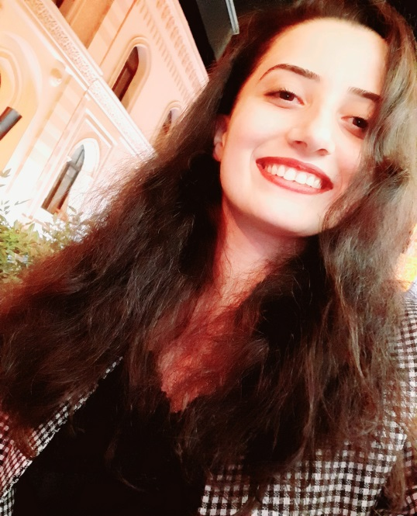

**CV**

**მაყვალა (მაიკო) ლორია**

დაბადების თარიღი: 21.10.1994

მისამართი: ნაძალადევი, ლიკანის #1

ტელეფონი: +995598796650

ელექტრონული ფოსტა: [taisialoria@gmail.com](mailto:taisialoria@gmail.com)

**განათლება**

**2012 – 2016** სოხუმის სახელმწიფო უნივერსიტეტი,

სოციალურ და პოლიტიკურ მეცნიერებათა

ფაკულტეტი,

სპეციალობა: ფსიქოლოგია

**სამუშაო გამოცდილება**

**2015, (6.03 – 6.05)** სოციალური თერაპიის ცენტრი

**2016, (1.10) – 2017, (22.12)** ინტეგრირებული საბავშვო ბაღი „ბუკი-ბუ“

**2018, (1.03 – 31.10)** დაცვის კომპანია „ვიქტორია სექიურითი“

**2018, (1.11) – 2019, (28.02)** შპს „ხარიზმა“

**2019,(1.04) – 2019,(30.06)** საბავშვო ბაგა-ბაღი „საბავშვო აკადემია“

**2019,(1.06) – 2019,(30.06)** საბავშვო ბაგა-ბაღი „ბავშვთა სამეფო“

**2019,(1.07) -2020,(31.12)**  ძიძა

**2020,(1.03) – 2021,(31.01)** დაცვის კომპანია „ვიქტორია სექიურითი“

**ტრენინგები**

**2017, (19.02 - 10.03)** ინტერპერსონალური კომუნიკაცია და

ფსიქოლოგიური ფაქტორები

**2017, (5.11 - 20.11)** ბავშვთა განვითარება

**2018, (10.02 - 24.02)** ინკლუზიური განათლება

**2018, (01.03 - 01.04)**  ქცევის მართვა

**2018, (01.04 - 01.05)** განვითარების დარღვევები და სპეციალური

საგანმანათლებლო საჭიროებები

**2020,(01.06-30.06)** ბავშვთა განვითარება

**ენები**

ქართული (მშობლიური)

ინგლისური (საშუალო)

**კომპიუტერული უნარ - ჩვევები**

MS Word - დამაკმაყოფილებლად

MS Power Point - დამაკმაყოფილებლად

MS Excel - დამაკმაყოფილებლად